24.07.18. День спартакиады

20 день лагерной смены прошел очень быстро. Дети принимали активное участие во всех мероприятиях дня, играли во все игры, которые предлагали воспитатели. Утром после завтрака и минутки безопасности в гости в лагерь пришел папа одного из учеников нашего лагеря. Ибрагимов Александр Тажудинович провел с детьми лагеря профилактическую беседу о необходимости быть бдительными на водных объектах, соблюдать правила дорожного движения, вести здоровый образ жизни и нести ответственность за собственную жизнь и жизнь окружающих.

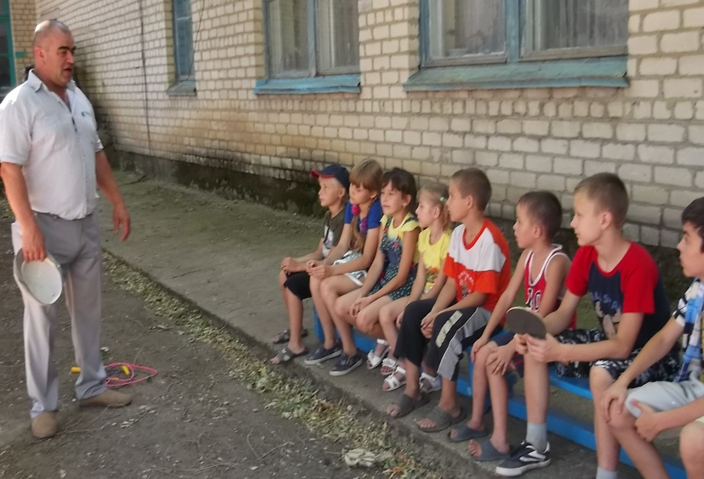
Воспитатель Марина Геннадьевна провела для детей брейн – ринг «Хочу всё знать».
Затем играли на улице в подвижные игры: футбол, «горячую картошку», в выбивного, не забыли любимую игру в шашки.

